Establecimiento: Colegio Evangélico Mixto Adonai

Materia: Educación de la fe

Catedrática: Amira Davila

Tema: “Ficha de Sansón”

Alumna: Chrishand Samantha Franco Callejas

5to. Bachiller en Ciencias y Letras con Orientación en Computación

Guatemala, 2022.-

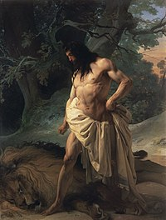

Que no desobedeciera a Dios y que escuchar el consejo de sus padres

Arrepentimiento y confianza

Fue un caudillo y Él fue el encargado de librar temporalmente a Israel del yugo de los filisteos.

Emparento con mujeres de otros pueblos y no escucho consejos

Sansón y Dalila

Sansón